**Worek na wodę jako reklama marki**

**Worek na wodę jako gadżet reklamowy? Dlaczego nie!**

**W zdrowym ciele zdrowy klient!**

Wiesz jak ważne jest aby pić codziennie przynajmniej 2 litry wody? Wiele osób o tym zapomina! Jeśli chcesz zadbać o zdrowie swoich klientów i kontrahentów obdarz ich gadżetem takim jak: **worek na wodę**. To sposób aby nie tylko zdrowo żyli ale także codziennie używali poręcznego pojemnika na wodę z logiem Twojej marki! Dzięki takiemu zabiegowi sprawisz, że posiadacze Twojego gadżetu reklamowego będą mogli także ograniczyć zużywanie jednorazowych butelek. [Worek na wodę](https://feelgood.pl/pl/kuchnia/22587-worek-na-wode-mini-cabo.html#/kolor-niebieski_przezroczysty) to bardziej poręczna alternatywa dla wielorazowych butelek na wodę i inne napoje. Nie czekaj aż wyprzedzi Cię konkurencja i już dziś miej swój wkład w zdrowe i długie życie Twoich klientów!

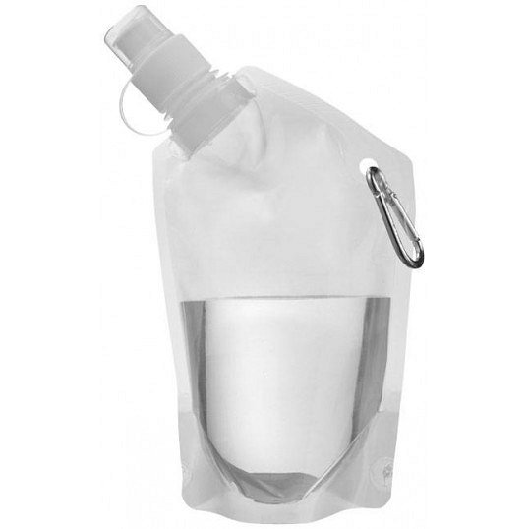

**Worek na wodę**

Jak już pisaliśmy worek do przechowywania napojów to alternatywa dla klasycznych butelek. To rozwiązanie dla tych bardziej aktywnych, którzy w każdej sytuacji lubią mieć przy sobie coś do picia. Dzięki funkcjonalnemu zapięciu można go łatwo zamocować np. do rapy roweru, plecaka. *Worek na wodę* w Feel Good można zamówić w wielu kolorach. Ponadto znajdziesz tu także wiele innych ciekawych pomysłów na gadżety reklamowe. Zacznij się wyróżniać i już dziś zamów pakiet dla siebie! Zapraszamy na zakupy do Feel Good! Specjalisty z zakresu reklamy! Sprawdź sam i przekonaj się!